**Налоговый вычет замещающим родителям**

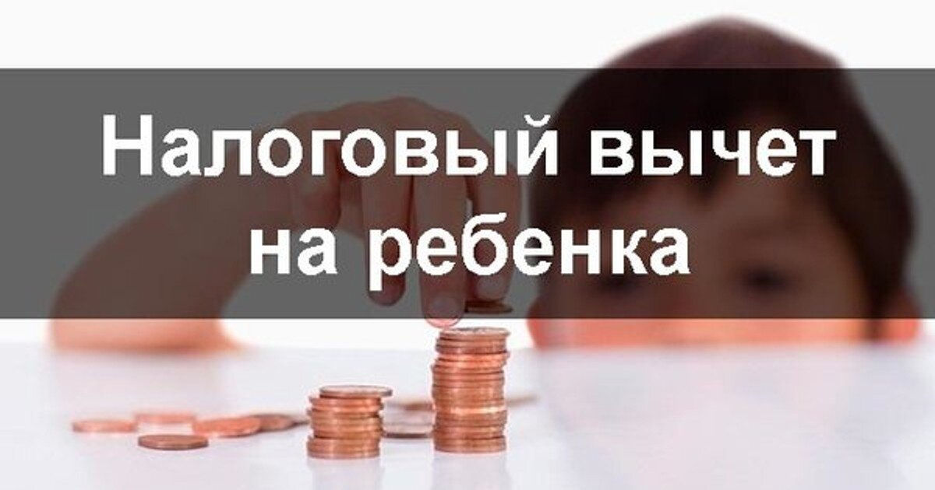*Отдел опеки и попечительства 1*

Письмо ФНС России от 30.04.13 № ЕД-4-3/8054@ размещено на официальном сайте ФНС России, в разделе, информация из которого обязательна для исполнения налоговыми инспекциями по всей стране.

Дело касается определения стандартного налогового вычета для единственного опекуна.

В соответствии с пп. 4 п. 1 ст. 218 НК РФ налоговый вычет за каждый месяц налогового периода распространяется на родителя, супруга (супругу) родителя, усыновителя, опекуна, попечителя, приемного родителя, супруга (супругу) приемного родителя, на обеспечении которых находится ребенок.

Налоговый вычет производится на каждого ребенка в возрасте до 18 лет, а также на каждого учащегося очной формы обучения, аспиранта, ординатора, интерна, студента, курсанта в возрасте до 24 лет.

Налоговый вычет за детей входит в [стандартные вычеты по НДФЛ](https://www.nalogia.ru/article/160-standartnyy-nalogovyy-vychet-na-rebenka/), предусмотренные [ст. 218 НК РФ](http://www.consultant.ru/document/cons_doc_LAW_28165/c100f38376d82fcc23ff72192989c382d6e3a646/). Бухгалтер ежемесячно уменьшает зарплату работника на размер льготы и рассчитывает подоходный налог с полученной разницы. В результате налогооблагаемая база за счет льготы становится меньше, а работник получает на руки больше денег.

Возврат налога возможно получить через работодателя или через ИФНС. Льгота у работодателя предоставляется только за текущий налоговый период.

[[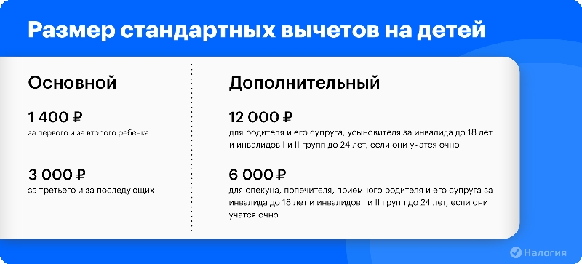](https://www.nalogia.ru/upload/iblock/d2d/g2b591l2ki15z5d9dkf49y44aw4698wh/Razmer-standartnykh-vychetov-na-detey.png)](https://www.nalogia.ru/upload/iblock/d2d/g2b591l2ki15z5d9dkf49y44aw4698wh/Razmer-standartnykh-vychetov-na-detey.png)

Если работник несколько [лет](https://www.nalogia.ru/article/240-kak-podat-deklaratsiyu-3-ndfl-srazu-za-2-goda/) не оформлял стандартные выплаты, то получится вернуть налог за три последних года. Подать [документы](https://www.nalogia.ru/article/101-dokumenty-na-nalogovyy-vychet/) на такой возврат разрешается только через налоговую инспекцию.

Если физлицо является не родным родителем, а опекуном несовершеннолетнего ребенка, то он все равно имеет право на льготы.

**Кто имеет право на стандартный вычет за ребенка**

Список лиц, кто имеет право на налоговый вычет на опекаемого ребенка:

* родные и приемные родители;
* [родители в разводе](https://www.nalogia.ru/article/172-nalogovyy-vychet-na-rebenka-esli-roditeli-v-razvode/);
* мачеха и отчим;
* усыновители;
* опекуны;
* попечители;
* родители, лишенные родительских прав.

Возврат НДФЛ положен резидентам РФ, то есть лицам, проживающим на территории страны не менее 183 дней в течение 12 месяцев, идущих подряд, и имеющим доходы, облагаемые по ставке 13% или 15%.

Льготный расчет налога продолжается до тех пор, пока суммарный доход опекуна с начала года не достигнет порога в 350 тыс. рублей. При достижении указанного лимита налоговая льгота в текущем году больше не предоставляется. Далее налог рассчитывается с полной налогооблагаемой базы. С января следующего года расчет льготы возобновляется.

**Размер детского вычета для опекуна**

Сумма для снижения налогооблагаемой базы состоит из двух частей:

* основная — в зависимости от очередности рождения;
* повышенная — за инвалида.

Опекуну ребенка-инвалида полагается налоговая льгота в увеличенном размере. К основной сумме ежемесячно добавляется 6 тыс. рублей. Для того чтобы рассчитать итоговую сумму, необходимо сложить основной и повышенный вычеты.

|  |  |
| --- | --- |
| **Основной** | **Повышенный** |
| 1 400 руб. — за первого и за второго ребенка;  3 000 руб. — за третьего и за последующих. | 12 000 руб. — для родителя, супруга родителя и усыновителя за инвалида до 18 лет и инвалидов I и II групп до 24 лет, если они учатся очно.  6 000 руб. — для опекуна, попечителя, приемного родителя и супруга приемного родителя за инвалида до 18 лет и инвалидов I и II групп до 24 лет, если они учатся очно. |

Очередность идет от старшего к младшему. При этом учитываются все дети обоих родителей, в том числе совершеннолетние, на которых вычет уже не предоставляется.

**Документы на вычет опекуну**

Возврат 13% НДФЛ получают у работодателя или через ИФНС. Налоговую льготу у работодателя можно оформить только за текущий налоговый период.

Получить налоговый вычет при опекунстве через ФНС разрешается, если налогоплательщик не подавал документы на стандартные выплаты за последние три года.

**Оформление через ФНС**

Для налоговой инспекции необходимо подготовить:

* [Декларацию](https://www.nalogia.ru/article/494-blank-nalogovoy-deklaratsii-3-ndfl-za-2021-2020-2019-2018-gody-i-instruktsii-dlya-zapolneniya/) по форме 3-НДФЛ;
* Справку о доходах по форме 2-НДФЛ;
* Заявление с реквизитами для перечисления средств (с 2020 года включено в форму декларации);
* Свидетельство о рождении или усыновлении;
* Документы на опекунство;
* Справку об инвалидности при оформлении льготы на ребенка-инвалида;
* Справку из образовательного учреждения с указанием очной формы обучения для ребенка старше 18 лет.

Отправить документы можно несколькими способами: отнести лично в инспекцию по месту постоянной регистрации, отправить сканы онлайн через [личный кабинет](https://lkfl2.nalog.ru/lkfl/login) налогоплательщика после регистрации на официальном [сайте ФНС](https://www.nalog.gov.ru/) .

**Обратите внимание!**После подачи документов в ИФНС начинается камеральная проверка ([ст. 88 НК РФ](https://www.consultant.ru/document/cons_doc_LAW_19671/d063bb6c0a9ecaf015d02a2e02e66e8d0dd6ba21/)). Она длится до 3 месяцев. Затем в течение 10 дней выносится решение о предоставлении льготы. Еще месяц потребуется на перечисление средств на счет.

**Оформление через работодателя**

Для стандартного расчета через работодателя опекуну понадобятся те же документы, кроме декларации, [справки 2-НДФЛ](https://www.nalogia.ru/article/311-kak-poluchit-spravku-2-ndfl/) и заявления на перечисление средств.

Документацию следует передать в бухгалтерию по месту работы вместе с заявлением на возврат подоходного налога. Со следующего месяца зарплату работника начнут рассчитывать с учетом налоговой льготы.

Стандартный налоговый вычет предоставляется в двойном размере единственному родителю (приемному родителю), усыновителю, опекуну, попечителю.

Как видите, слово "опекун" использовано в единственном числе. Из этого вытекают следующие последствия.

В соответствии с п. 7 ст. 10 Федерального закона от 24.04.08 № 48-ФЗ "Об опеке и попечительстве" орган опеки и попечительства исходя из интересов лица, нуждающегося в установлении над ним опеки или попечительства, может назначить ему нескольких опекунов или попечителей, в том числе при устройстве в семью на воспитание детей, оставшихся без попечения родителей.

Таким образом, стандартный налоговый вычет в двойном размере предоставляется опекуну только в случае, если он является единственным опекуном. Если опекунов несколько, то, соответственно, право на двойной вычет исчезает.

Кроме того, супруги опекунов не имеют права на стандартный налоговый вычет по отношению к подопечным детям. Поэтому независимо от состава семьи опекуна, право на двойной налоговый вычет за ним сохраняется.

Также не имеет значения тот факт, лишены родители опекаемого ребёнка родительских прав или нет.

**Частые вопросы**

**Я работающий пенсионер и опекун внучки. Есть ли у меня право на стандартные вычеты?**

Да. У вас есть официальные доходы, поэтому вы имеете право на стандартные налоговые вычеты.

**Я единственный опекун. Могу ли я вернуть двойной НДФЛ?**

Да, у вас, как у одинокого опекуна, есть такое право. Основание: пп. 4 п.1 ст. 218 НК РФ.

**Работаю, но никогда не оформляла возврат за детей. Как это сделать?**

В текущем году вы можете оформить вычет через работодателя. Через налоговую инспекцию доступен возврат за последние три года.